附件二

演讲嘉宾介绍
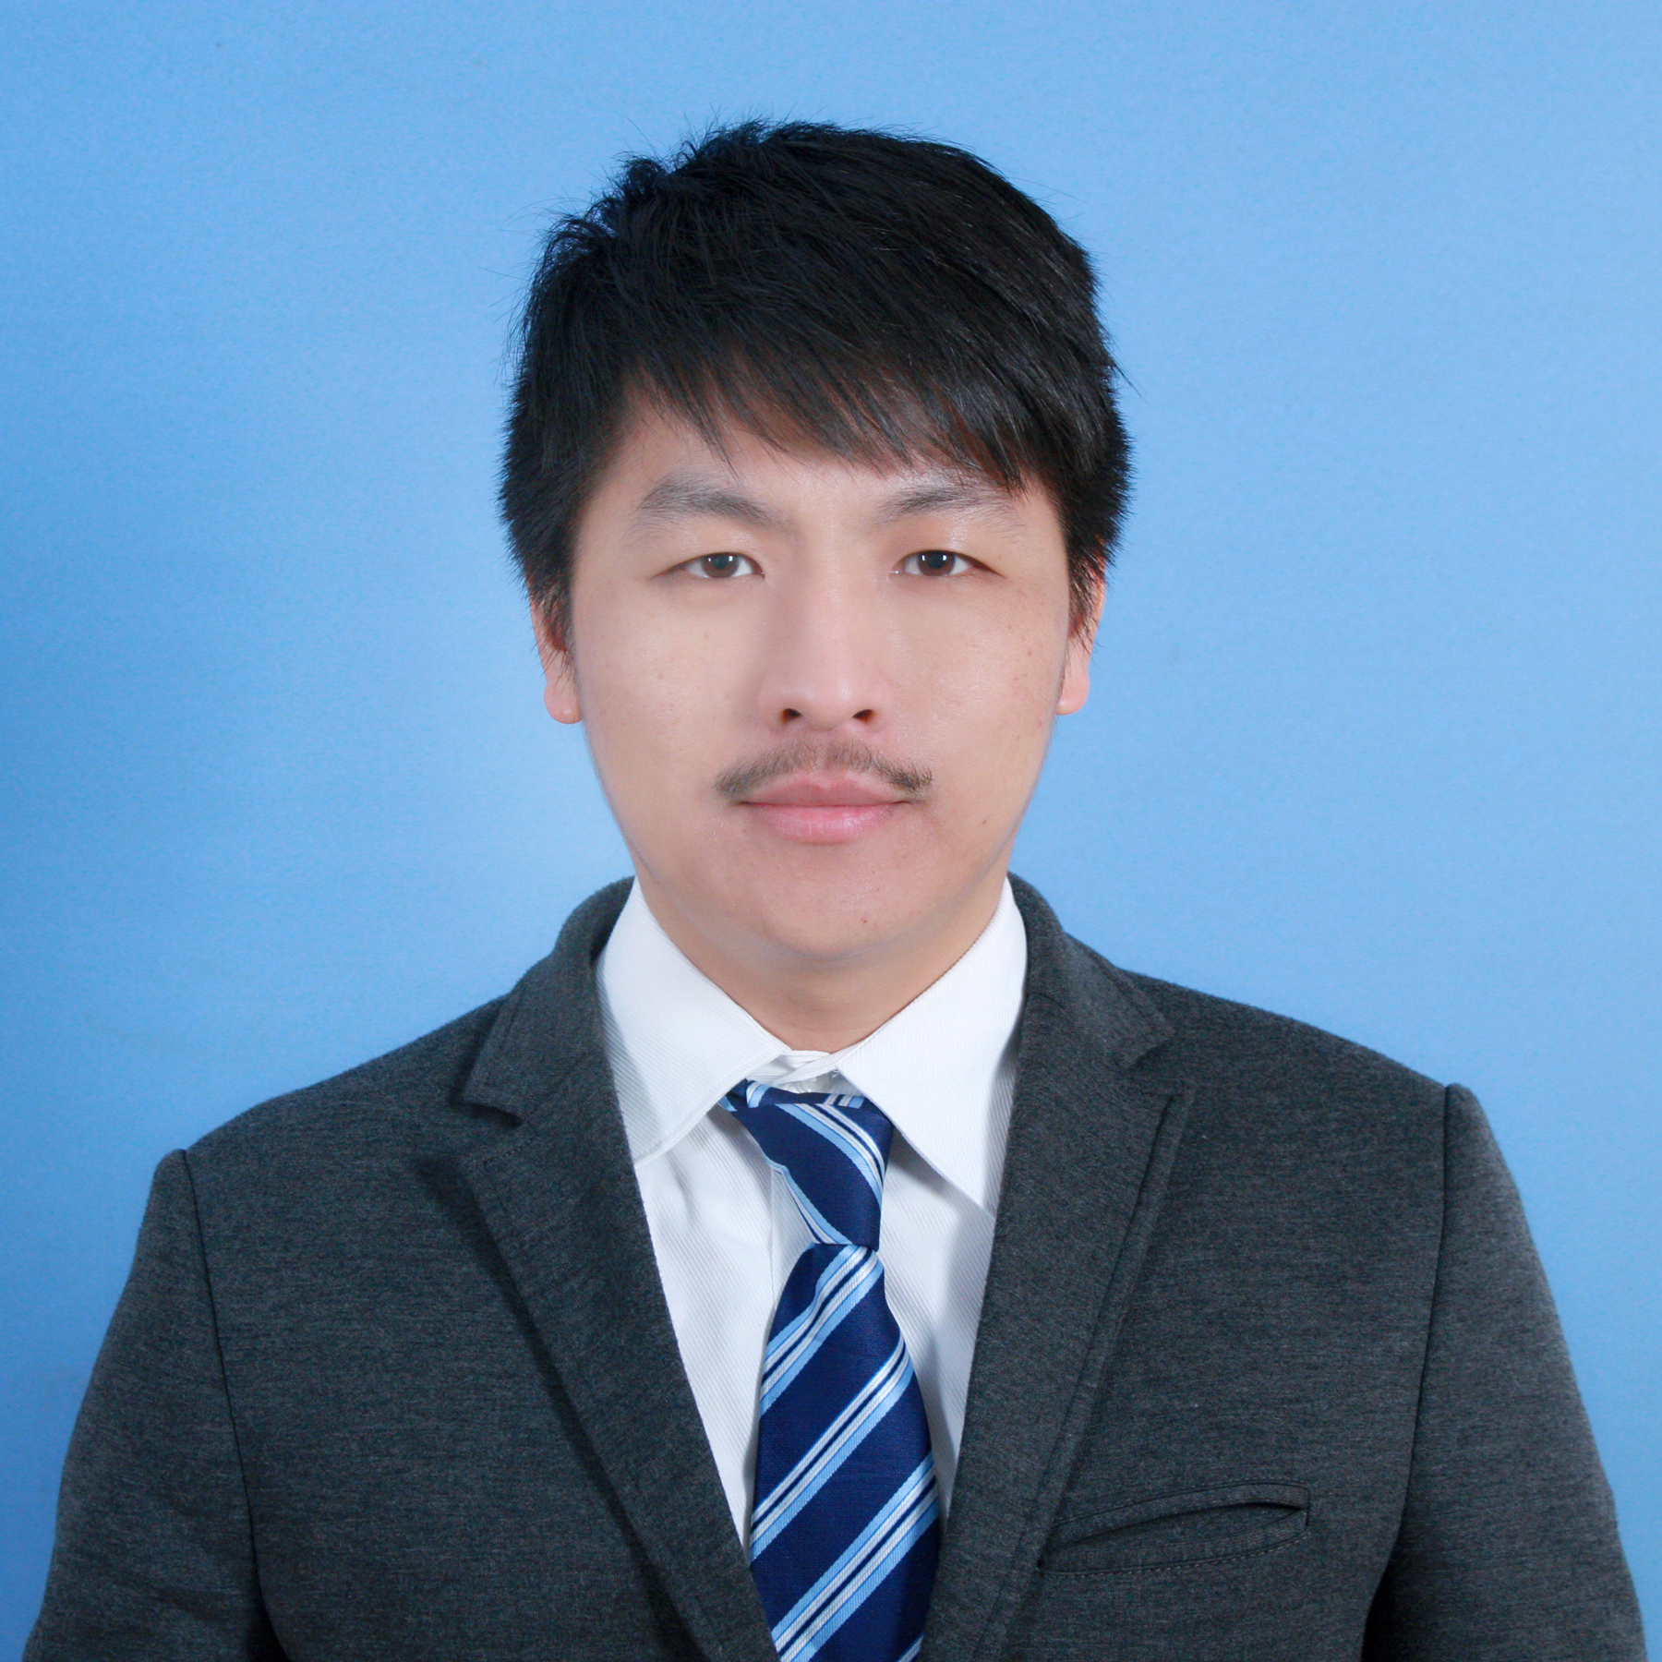
黄广龙
广州嘉权专利商标事务所检索分析部经理
国家知识产权局助理研究员
原发明专利审查员
原半导体入库专家

黄广龙先生曾就职于国家知识产权局担任审查员工作，进行发明专利实质审查工作400余次，且通过了国家知识产权局检索认证考试，获评助理研究员职称，被授予“优秀审查员”称号。同时承担新审查员培训、学术课题研究、专利预警及导航分析等多项工作。曾赴多家国内大型半导体企业调研，为相关企业提供专利撰写建议、审查意见答复、检索知识培训及咨询服务。
目前在广州嘉权专利商标事务所有限公司担任检索分析部经理职务，擅长专利检索分析，熟练掌握全球主流专利数据库使用技巧，具有丰富的无效检索分析、侵权检索分析、FTO调查、专利预警及专利导航工作经验。曾承担广东省战略性新兴产业专利导航工程、长沙市专利预警工程等项目。在工作期间为广州本田、上海电装、江门创艺电器以及美、日等多家国内外知名企业提供检索分析服务。

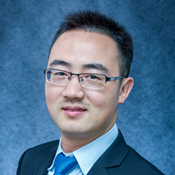
赵东明
东莞分公司经理
国际代理部副经理｜涉外专利代理人
昆明理工大学 通信工程专业

赵东明先生毕业于昆明理工大学电子信息科学与技术专业，获理学学士学位。曾在ACER公司任产品工程师，精通电子电路设计及生产工艺。
2010年加入嘉权国内代理部，擅长电子电路、信息处理、计算机外围设备等领域的专利申请，任职期间有过300余件国内专利申请及答辩的工作经验，服务质量多次获客户好评。2013年加入嘉权国际代理部，从事涉外专利的代理事务，具体涵盖涉外专利申请流程优化、涉外专利申请策略、专利分析及预警、涉外专利培训和指导及国外专利制度研究等领域。2018年升任东莞分公司经理职务。
【演讲及文章发表】
2016.12发表关于《中美发明“单一性”与“限制性选择”问题的对比思考》的署名文章；
2016.11参加佛山市南海区国际知识产权政策宣讲会，并发表关于《欧洲展会及专利国际申请》的主旨演讲；
2017.03参加北京AIPPI（国际保护知识产权协会）青年研讨会，并发表关于《专利产业价值》的英语主旨演讲；
2017.07参加广州市中小企业知识产权研讨会，并发表关于《专利国际申请策略》的主旨演讲；
2017.08参加广州生物岛涉外知识产权研讨会，并发表关于《海外专利布局》的主旨演讲；
2017.09发表关于《海外布局：灵活运用欧洲专利审查程序-EESR》的署名文章；
2018.04参加湖南长沙“专利国际申请和保护大讲堂”活动，并发表关于《PCT国际申请及政策支持》的主旨演讲；
2018.06参加佛山市南海区涉外专利与商标实物宣讲会，并发表关于《PCT国际申请及海外布局-从苹果三星世纪大战说起》的主旨演讲。

